## linha horizontal



OdontoFast.

04/10/2024

**─**

2TDSPS - MOBILE APPLICATION DEVELOPMENT

Felipe Amador - RM553528

Leonardo de Oliveira - RM554024

Sara Gabrielle Sousa - RM552656

# Visão geral

A solução desenvolvida para a Odontoprev visa incentivar pacientes, especialmente aqueles na faixa etária de 25 a 45 anos, a adotarem hábitos e tratamentos preventivos bucais. O aplicativo móvel permitirá que pacientes monitorem seus tratamentos, consultas e cuidados diários, enquanto um website administrativo auxiliará os dentistas no gerenciamento das informações dos pacientes e tratamentos.

# Objetivos

O objetivo é capacitar os pacientes a manterem uma rotina de cuidados bucais preventivos, utilizando técnicas e ferramentas modernas. Além disso, a parceria com a Odontoprev visa elevar a qualidade do atendimento odontológico.

# Repositório do GitHub

LInk - <https://github.com/leooli-321/OdontoFast>

# Link do APK

LInk - https://github.com/leooli-321/OdontoFast/blob/master/OdontoFastApp.apk

# Vídeo Demonstração:

LInk - https://youtu.be/Wa5LwhelR2U

# Especificações - Aplicativo Móvel (OdontoFast)

## “BoasVindasActivity”:

Tela de boas-vindas com apresentação do aplicativo.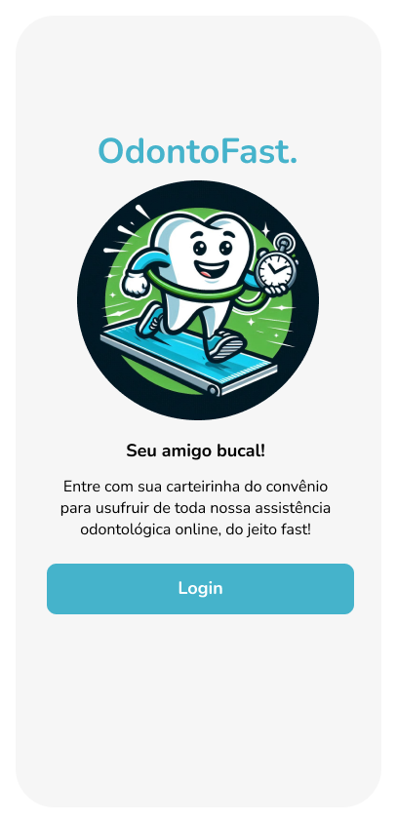

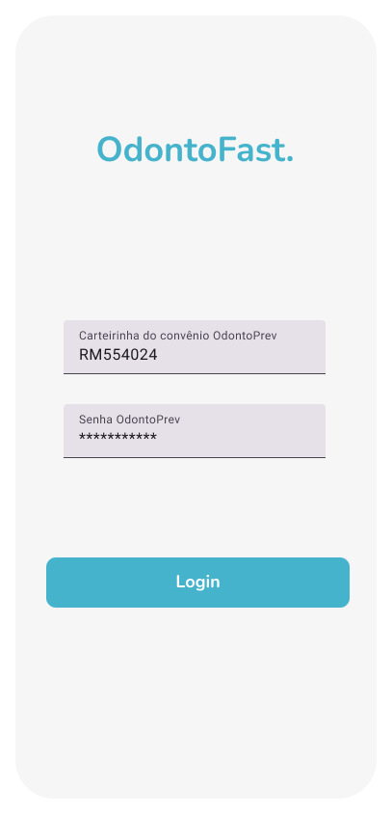

## “LoginActivity”:

Permite que os usuários insiram suas credenciais.

## 

## 

## 

## 

## 

## “MainActivity”:

Tela principal com navegação para as seções: Ficha Odontológica, Agenda, Checklist e Notificações.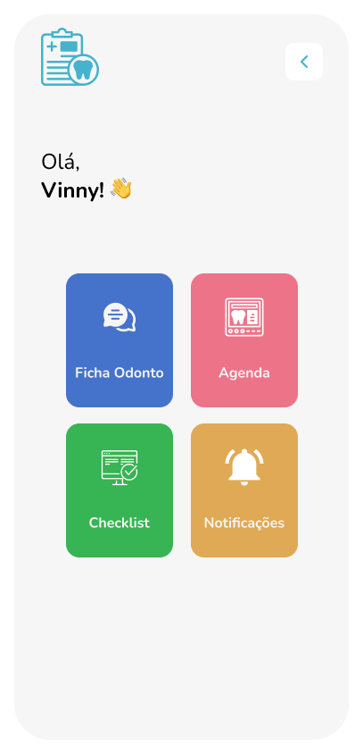

“ChecklistActivity”:

Dedicada a apresentar uma lista de verificação dos cuidados odontológicos diários que os usuários devem seguir.



## 

## 

## “AgendaActivity”:

Permite que os usuários visualizem suas consultas odontológicas.

“AgendaActivity”:

Dedicada ao registro e monitoramento detalhado dos tratamentos odontológicos dos usuários.

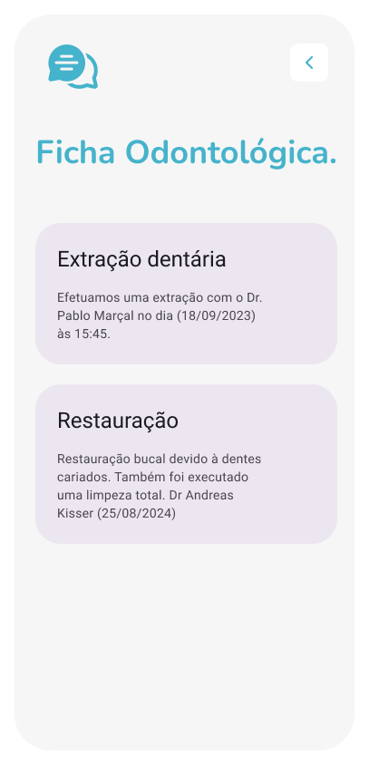

“NotificationsActivity”:

Projetada para exibir todas as notificações relevantes para o usuário

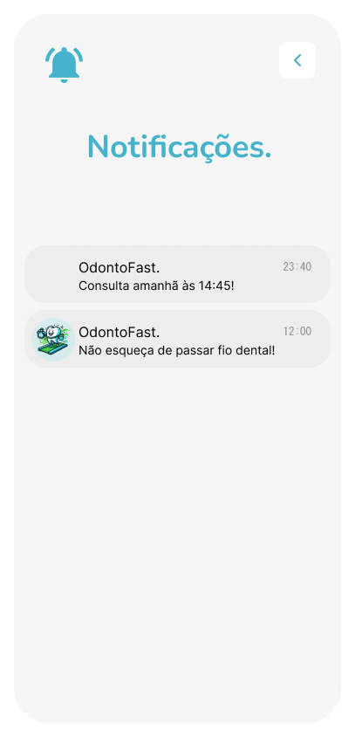

# Tecnologias Utilizadas

## Android Studio, Kotlin

Desenvolvimento do aplicativo móvel.

## Python

Desenvolvimento de API.

## Figma

Design das telas.

## XML

Definição dos layouts.

## Obsidian

Desenvolvimento dos Wireframes e Diagrama

# Wireframe da Solução

# 

* Veja em maior qualidade [<https://i.ibb.co/QMypyWK/Wireframe-Mobile.png>]

# Diagrama

# 

* Veja em maior qualidade [https://i.ibb.co/dBQdjBt/Diagrama.png]